期末总复习
南京市名校期末测试卷
一、填一填。(每空1分，共17分)
1．小林用小正方体搭的几何体，从上面看到的形状是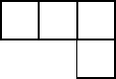，从左面看到的形状是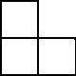。搭这个几何体，小林最少用了( )个小正方体，最多用了( )个小正方体。
2．80分＝$\left(\begin{matrix}\frac{}{}\end{matrix}\right)$时 4050 cm³＝( )L
6.08m³＝( )m³( )dm³
3．小娜、小婷和小甜进行100 m赛跑，小娜用时$\frac{8}{5}$分钟，小婷用时$\frac{5}{3}$分钟，小甜用时$\frac{5}{4}$分钟，她们三人中，( )得了第一名。
4．两位数5是2和3的公倍数，里应填( )，这个两位数与18的最小公倍数是( )。
5．将一根84 cm长的铁丝围成了一个正方体，若将它改围成一个长9 cm，宽6 cm的长方体，这个长方体的表面积是( )cm²。
6．如图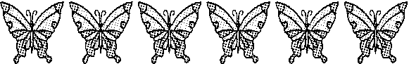是由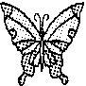经过( )得到的(填“平移”或“旋转”)。
7．一袋大米25千克，用去$\frac{3}{10}$，还剩( )，如果用去$\frac{3}{10}$千克，还剩( )千克。
8．在括号里填上适当的数：$\frac{1}{8}$＞$\left(\begin{matrix}\frac{}{}\end{matrix}\right)$＞$\frac{1}{10}$ $\frac{2}{5}$＜$\left(\begin{matrix}\frac{}{}\end{matrix}\right)$＜$\frac{3}{5}$
9．一个合唱队有30人，暑假期间有一个紧急演出。老师需要尽快通知到每一个队员，如果用打电话的方式，每分钟通知1人，至少需要( )分钟。
10．有15瓶口香糖，其中14瓶一样重，另有一瓶被甜甜偷吃了一些，给你一架天平，至少称( )次才能保证找出被偷吃的那一瓶。
二、辨一辨。(对的画“√”，错的画“×”)(每题1分，共5分)
1．互质的两个数一定都是质数。 ( )
2．一个假分数不能化成整数就一定能化成带分数。 ( )
3．如果一个长方体的棱长总和是48 cm，那么这个长方体相交于一个顶点的三条棱的长度之和是12 cm。 ( )
4．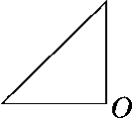如图，等腰直角三角形绕点O顺时针旋转90°后与原图形正好拼成一个等腰直角三角形。 ( )
5．从1里面减去$\frac{1}{5}$，减5次得0。 ( )
三、选一选。(把正确答案的序号填在括号里)(每题1分，共5分)
1．下列说法正确的是( )。
A．所有的质数都是奇数
B．整数都比分数大
C．两个奇数的差一定是奇数
D．是4的倍数的数一定是偶数
2．一块红布长25 cm，宽15 cm，用这样的红布缝成一个正方形，最少需要这样的红布( )块。
A．15 B．12 C．75 D．8
3．一个长方体的底面是面积为4平方米的正方形，它的侧面展开图正好是一个正方形，这个长方体的侧面积是( )平方米。
A．16 B．64 C．48 D．45
4．下列选项中的四个图形，由左边的图形平移得到的是( )。
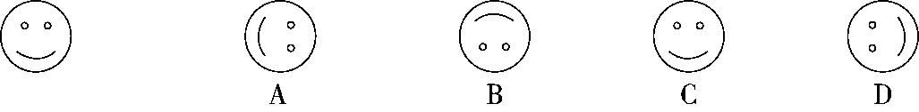
5．在下面的4个几何体中，从左面看到的图形是 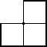 的有( )。
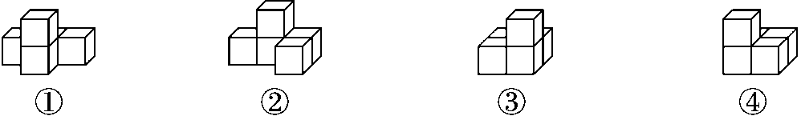
A．①②③ B．②③④ C．①②④ D．①③④
四、计算挑战。(共29分)
1．直接写出得数。(每题1分，共8分)
$\frac{2}{11}$＋$\frac{5}{11}$＝ $\frac{5}{12}$－$\frac{1}{12}$＝ $\frac{1}{3}$－$\frac{1}{5}$＝ $\frac{5}{8}$＋$\frac{3}{8}$＝
4＋$\frac{2}{5}$＝ 1－3÷5＝ $\frac{2}{3}$－$\frac{5}{6}$＋$\frac{1}{3}$＝ 2－$\frac{2}{7}$－$\frac{5}{7}$＝
2．计算下列各题，怎样算简便就怎样算。(每题2分，共12分)
$\frac{3}{4}$－$\frac{1}{2}$＋$\frac{2}{3}$ $\frac{19}{20}$－$\left(\begin{matrix}\frac{1}{4}＋\frac{2}{5}\end{matrix}\right)$ $\frac{3}{7}$＋$\left(\begin{matrix}\frac{5}{6}＋\frac{2}{7}\end{matrix}\right)$

$\frac{3}{5}$－$\left(\begin{matrix}\frac{3}{5}－\frac{2}{9}\end{matrix}\right)$ $\frac{5}{12}$－$\frac{1}{12}$＋$\frac{1}{2}$ $\frac{4}{5}$－$\left(\begin{matrix}\frac{3}{8}－\frac{1}{5}\end{matrix}\right)$

3．解方程。(每题3分，共9分)
x＋$\frac{2}{7}$＝$\frac{3}{4}$ x－$\left(\begin{matrix}\frac{1}{2}＋\frac{1}{3}\end{matrix}\right)$＝$\frac{5}{6}$ x－$\frac{3}{5}$＝$\frac{7}{8}$

五、动手操作，智慧大脑。(1题5分，2题9分，共14分)
1．图形B是图形A绕点O逆时针方向旋转90°得到的，请画出图形A。
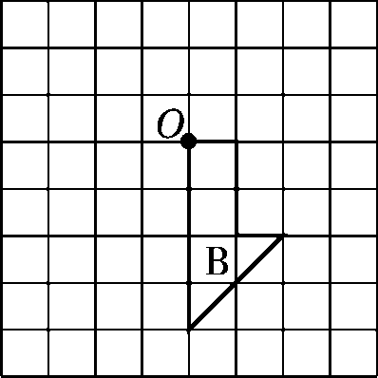

2．诚信商场A、B两种品牌电脑2017年月销售量情况统计如下表所示。
月份 | 1 | 2 | 3 | 4 | 5 | 6 | 7 | 8 | 9 | 10 | 11 | 12
A品牌  电脑/台 | 68 | 90 | 75 | 32 | 30 | 28 | 50 | 42 | 35 | 24 | 28 | 10
B品牌  电脑/台 | 15 | 22 | 18 | 25 | 39 | 35 | 40 | 51 | 60 | 65 | 67 | 74
请根据统计表中的数据画出折线统计图。
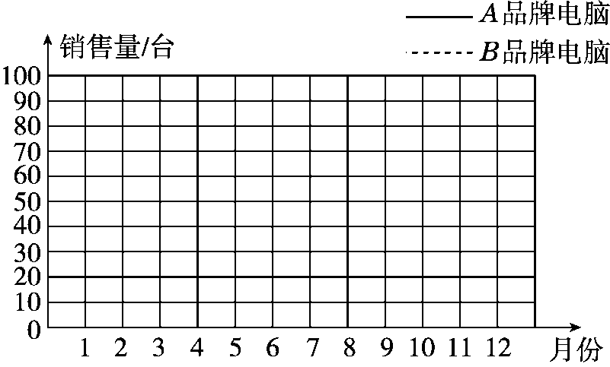
(1)算一算，哪种品牌电脑全年总销售量比较高？

(2)两种品牌电脑的月销售量变化趋势有什么不同？如果你是商场经理，这些信息对你有什么帮助？

六、走进生活，解决问题。(每题6分，共30分)
1．三位老师做一批表演道具，张老师5小时做42个，王老师6小时做51个，李老师4小时做33个，谁做得最快？

2．两根木棒，一根长24 dm，另一根长32 dm.如果要把它们截成同样长的小段，不能有剩余，每小段最长多少分米？共可截成多少段？

3．两辆车运货，甲车运$\frac{7}{8}$吨，比乙车多运$\frac{1}{5}$吨，两辆车一共运货多少吨？

4．用铁皮做一个长是25 cm，宽是16 cm，容积是18 L的长方体油箱。做这个油箱需要多少平方分米的铁皮？(接口处和铁皮的厚度忽略不计)

5．一个长1 m，宽8 dm，高7 dm的长方体容器装有5 dm深的水，放入一个底面为正方形，边长是4 dm的长方体铁块，水面上升到5.5 dm处。这个长方体铁块的表面积是多少平方分米？

答案
一、1．5 7 2．$\frac{4}{3}$ 4.05 6 80 3．小甜
4．4 54 5．288 6．平移 7.$\frac{7}{10}$ 24$\frac{7}{10}$
8．$\frac{1}{9}$ $\frac{1}{2}$(答案不唯一) 9．5 10．3
二、1.× 2.√ 3.√ 4.√ 5.√
三、1.D 2.A 3.B 4.C 5.D
四、1． $\frac{1}{3}$ $\frac{2}{15}$ 1 4$\frac{2}{5}$ $\frac{2}{5}$ $\frac{1}{6}$ 1
2． $\frac{3}{4}$－$\frac{1}{2}$＋$\frac{2}{3}$ $\frac{19}{20}$－$\left(\begin{matrix}\frac{1}{4}＋\frac{2}{5}\end{matrix}\right)$
＝$\frac{9}{12}$－$\frac{6}{12}$＋$\frac{8}{12}$ ＝$\frac{19}{20}$－$\frac{13}{20}$
＝$\frac{11}{12}$ ＝$\frac{6}{20}$＝$\frac{3}{10}$
$\frac{3}{7}$＋$\left(\begin{matrix}\frac{5}{6}＋\frac{2}{7}\end{matrix}\right)$ $\frac{3}{5}$－$\left(\begin{matrix}\frac{3}{5}－\frac{2}{9}\end{matrix}\right)$
＝$\frac{3}{7}$＋$\frac{5}{6}$＋$\frac{2}{7}$ ＝$\frac{3}{5}$－$\frac{3}{5}$＋$\frac{2}{9}$
＝$\frac{3}{7}$＋$\frac{2}{7}$＋$\frac{5}{6}$ ＝$\frac{2}{9}$
＝$\frac{65}{42}$

$\frac{5}{12}$－$\frac{1}{12}$＋$\frac{1}{2}$ $\frac{4}{5}$－$\left(\begin{matrix}\frac{3}{8}－\frac{1}{5}\end{matrix}\right)$
＝$\frac{1}{3}$＋$\frac{1}{2}$ ＝$\frac{4}{5}$－$\frac{3}{8}$＋$\frac{1}{5}$
＝$\frac{5}{6}$ ＝$\frac{4}{5}$＋$\frac{1}{5}$－$\frac{3}{8}$
＝$\frac{5}{8}$
3．x＋$\frac{2}{7}$＝$\frac{3}{4}$ x－$\left(\begin{matrix}\frac{1}{2}＋\frac{1}{3}\end{matrix}\right)$＝$\frac{5}{6}$
解：x＝$\frac{3}{4}$－$\frac{2}{7}$ 解： x－$\frac{5}{6}$＝$\frac{5}{6}$
x＝ $\frac{13}{28}$ x＝$\frac{5}{6}$＋$\frac{5}{6}$
x＝$\frac{5}{3}$
x－$\frac{3}{5}$＝$\frac{7}{8}$
解：x＝$\frac{7}{8}$＋$\frac{3}{5}$
x＝$\frac{59}{40}$
五、1.
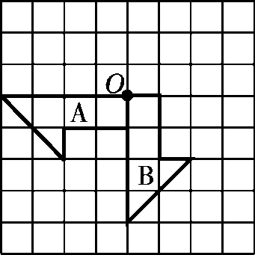
2.
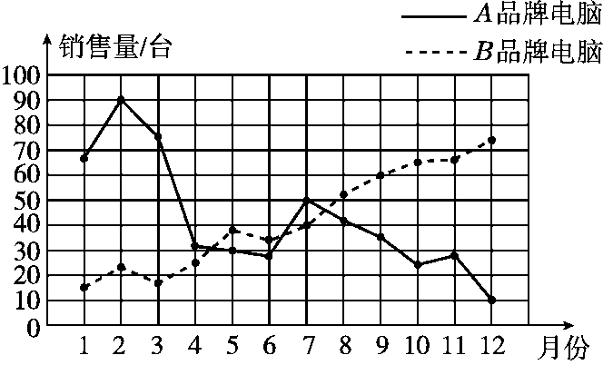
(1)A品牌电脑全年总销售量比较高。
(2)A品牌电脑销售量的总体趋势在下降，B品牌电脑销售量的总体趋势在上升。A品牌电脑应减少进货量，B品牌电脑反之。
六、1．42÷5＝8$\frac{2}{5}$(个) 51÷6＝8$\frac{1}{2}$(个)
33÷4＝8$\frac{1}{4}$(个) 8$\frac{1}{2}$＞8$\frac{2}{5}$＞8$\frac{1}{4}$
答：王老师做得最快。
[点拨] 应从“速度”来判断谁做得最快，也就是求出平均每小时做多少个。
2．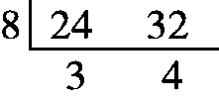 (24，32)＝8 3＋4＝7(段)
答：每小段最长8分米，共可截成7段。
3．$\frac{7}{8}$＋$\left(\begin{matrix}\frac{7}{8}－\frac{1}{5}\end{matrix}\right)$＝$\frac{31}{20}$(吨)
答：两辆车一共运货$\frac{31}{20}$吨。

4．25×16＝400(cm²)＝4(dm²)
18÷4＝4.5(dm)＝45(cm)
2×(25×16＋45×16＋25×45)＝4490(cm²)＝44.9(dm²)
答：做这个油箱需要44.9 dm²的铁皮。
5．1 m＝10 dm
10×8×(5.5－5)＝40(dm³)
40÷(4×4)＝2.5(dm)
4×4×2＋4×2.5×4＝72(dm²)
答：这个长方体铁块的表面积是72 dm²。

